RELEASE NOTES
Intake & Behandelplan
Datum: 9 maart 2026 | Doelgroep: Behandelaars

Deze release levert een volledige intake-werkruimte en een AI-ondersteund behandelplan. Samen vormen ze één doorgaande lijn: van eerste screening tot actief behandelplan met SMART-doelen.

Cliëntenoverzicht
Het overzicht van alle cliënten is uitgebreid met filters en statusinformatie, zodat je snel ziet waar een cliënt in het traject staat.

- Statusbadges per cliënt: Actief, Screening of Afgemeld — direct zichtbaar in de lijst
- Filteren op status én geslacht via de filterbalk
- Zoeken op naam of BSN
- Kolom “Laatst gewijzigd” toont datum en tijdstip van de meest recente aanpassing

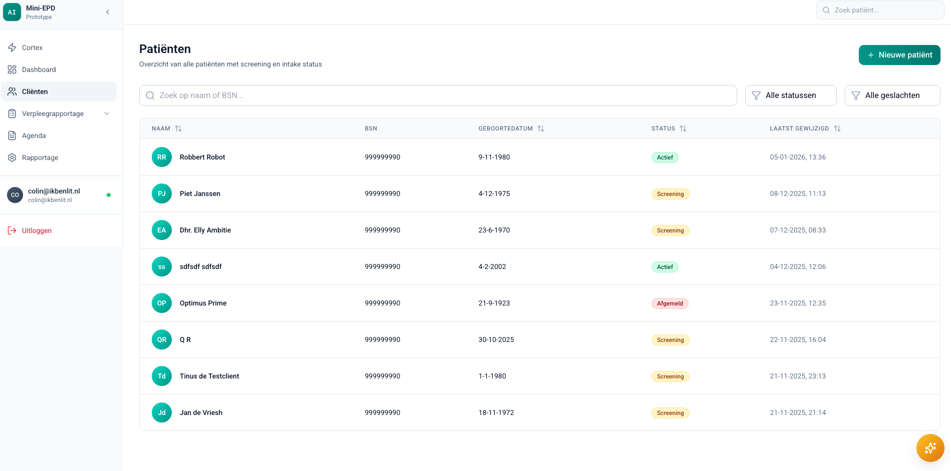
Afbeelding 1 – Cliëntenoverzicht met statusbadges en filters

Patiëntdashboard
Per cliënt is er nu een overzichtspagina die als startpunt dient voor het hele zorgtraject.

- Drie snelkoppelingen: Basisgegevens, Screening, Intake
- Recente Intakes met titel, afdeling, datum en status (bezig / afgerond)
- Agenda Afspraken met aankomende en recente afspraken inclusief type en tijdstip
- Preview van het actieve behandelplan en een “Volgende stappen”-blok

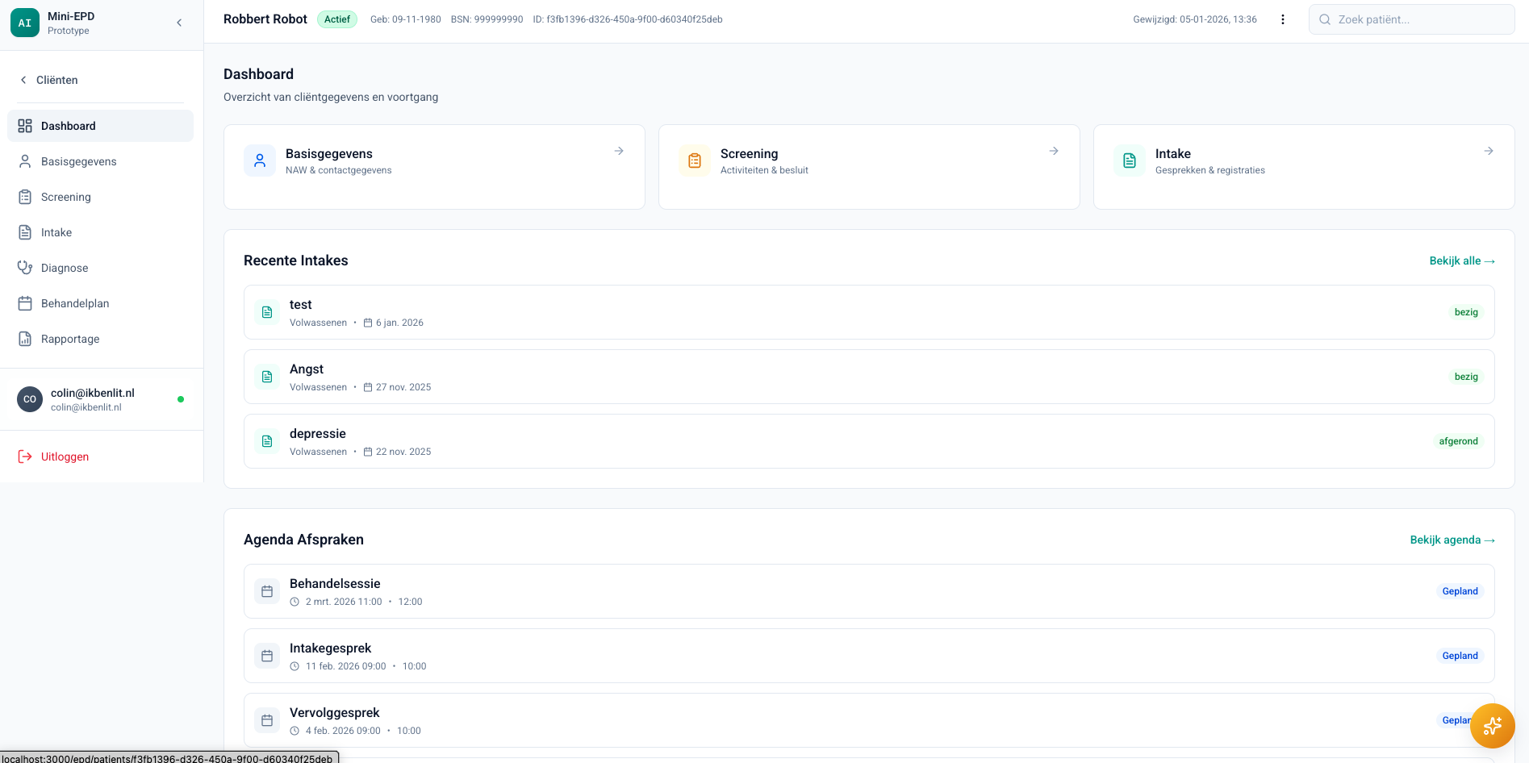
Afbeelding 2 – Patiëntdashboard met snelkoppelingen en overzichten

Intake
De intakewerkruimte bestaat uit negen tabs die het volledige diagnostisch traject dekken. Je werkt ze niet verplicht op volgorde af — je kunt altijd naar elke tab navigeren.

Tabs
Tab | Wat je hier doet
Algemeen | Titel, afdeling, status en startdatum van de intake; notitieveld
Contactmomenten | Registreer gesprekken (datum, tijd, type, locatie, notities)
Kindcheck | Vastleggen of er kinderen betrokken zijn, zorgen en ondernomen acties
Risicotaxatie | Risico’s per type met ernst (laag / middel / hoog) en vervolgacties
Anamnese | Psychiatrische, sociale en familiegeschiedenis
Onderzoeken | Psychodiagnostisch onderzoek met type, datum en uitkomst
ROM | Outcome-meting met scores per instrument
Diagnose | ICD-10 diagnoses met hoofd- en nevendiagnose, ernst en datum
Behandeladvies | Advies, aanbevolen behandeling, gekoppelde psycholoog en programma

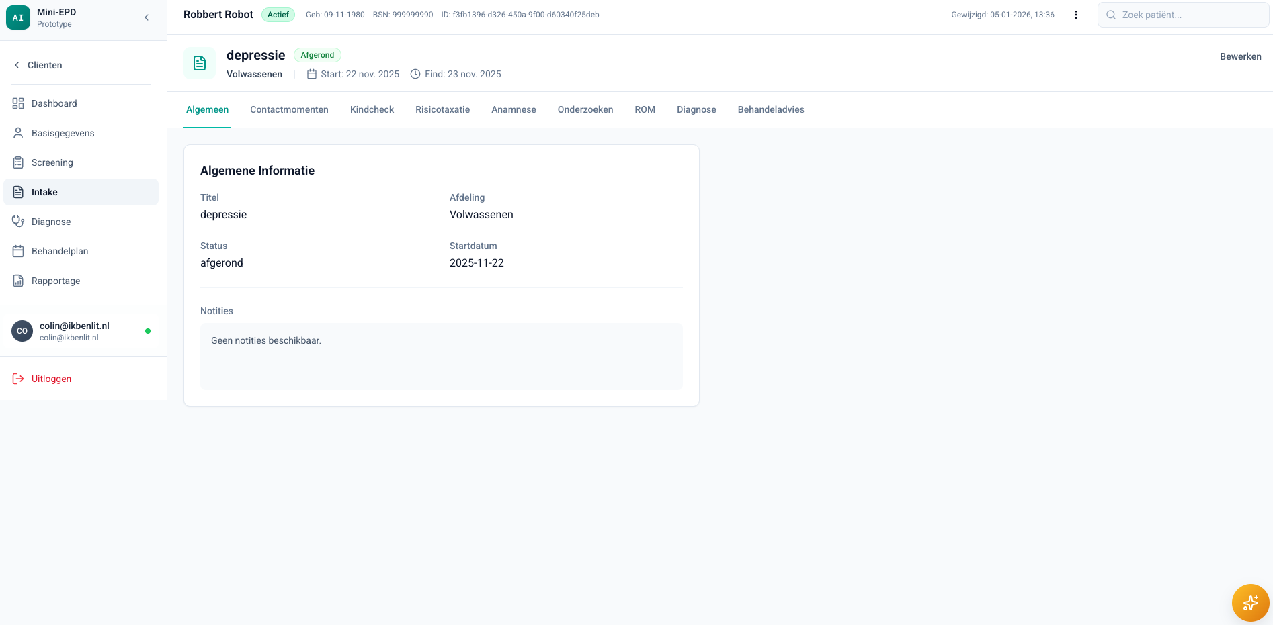
Afbeelding 3 – Intake-werkruimte: Algemeen tab

Diagnoses registreren
- Zoek en koppel een ICD-10 code via de zoekbalk (combobox)
- Markeer één diagnose als hoofddiagnose; overige worden als nevendiagnose geregistreerd
- Registreer de ernst: mild, matig of ernstig
- Meerdere diagnoses per intake zijn mogelijk; de hoofddiagnose staat altijd bovenaan

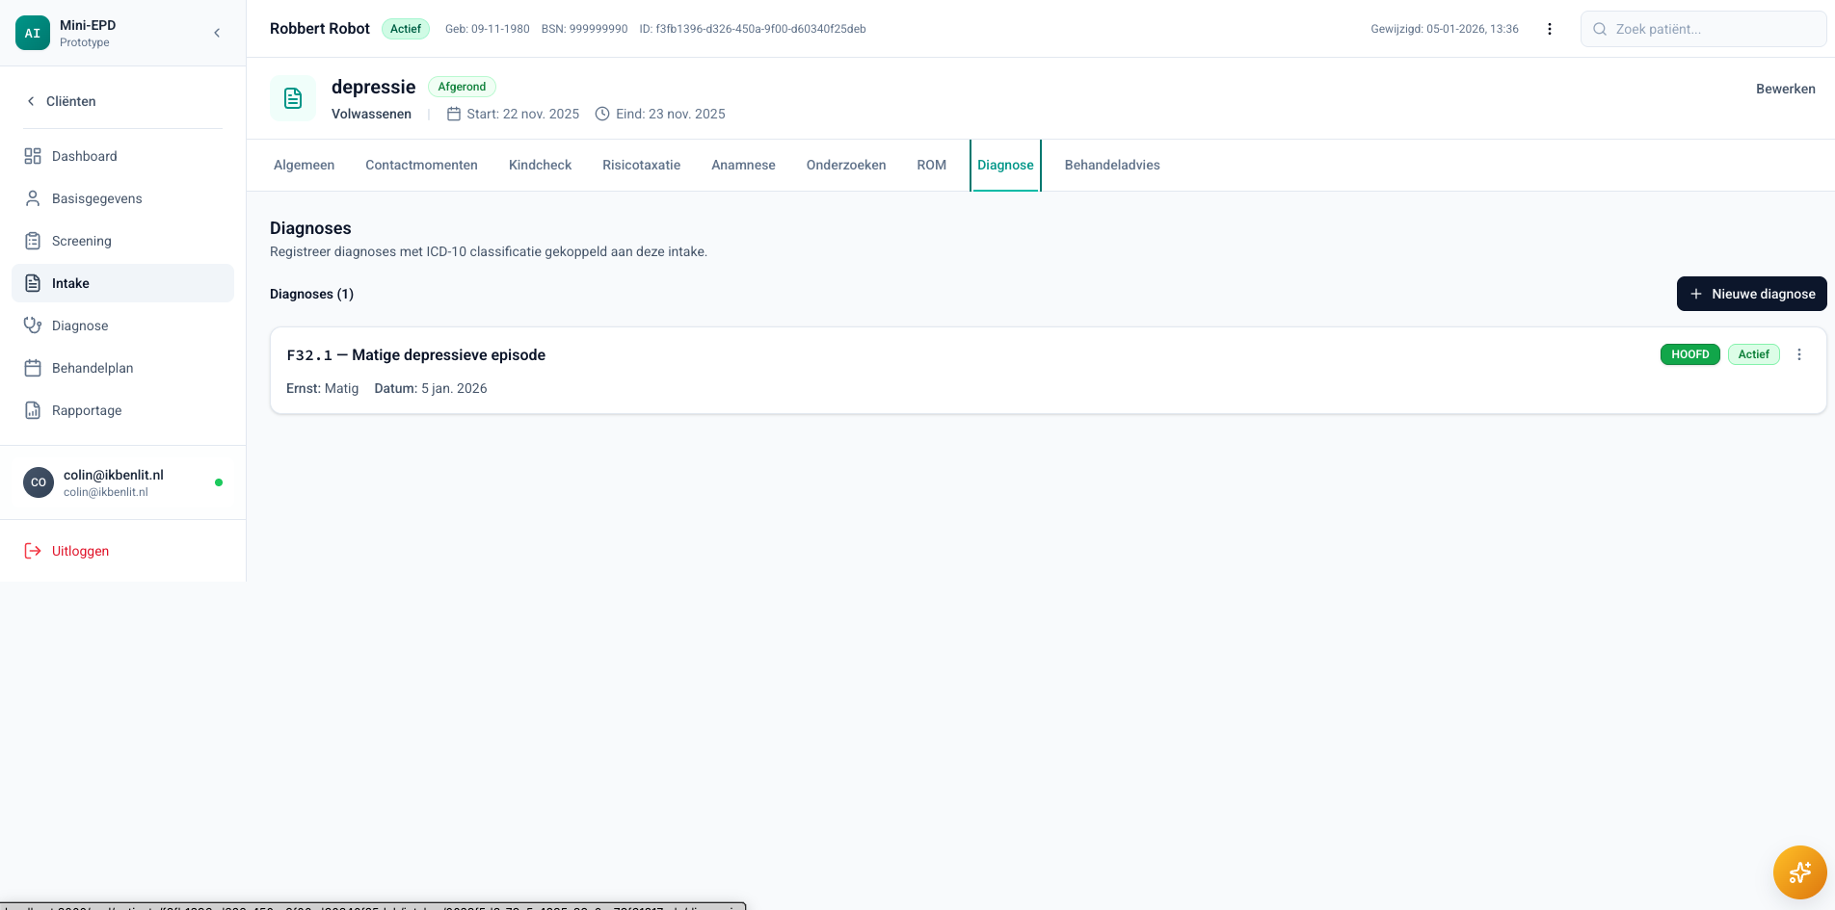
Afbeelding 4 – Diagnose-tab met ICD-10 classificatie

Behandelplan
Het behandelplan is het hart van de behandeling. Je kunt een plan handmatig opbouwen of laten genereren door AI op basis van de intake.

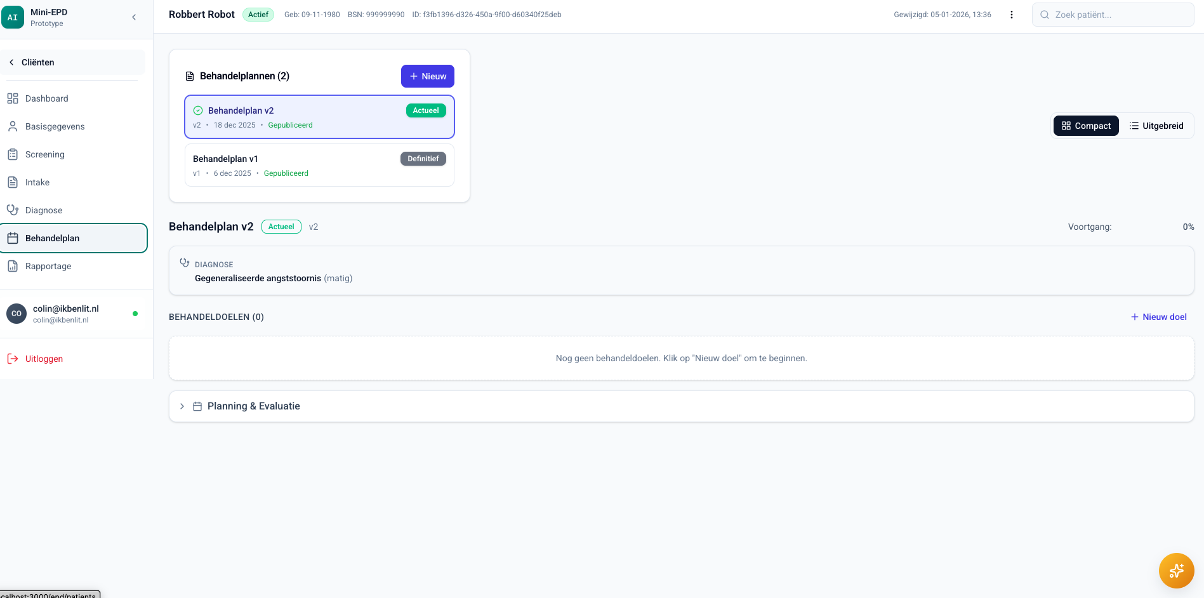
Afbeelding 5 – Behandelplan met versiebeheer

AI-gegenereerd plan
Via de knop “Genereer met AI” maakt het systeem een volledig conceptplan aan. De AI (Claude) gebruikt hiervoor:

- De intakenotities en het behandeladvies
- De gestelde ICD-10 diagnose en ernst
- De leefgebiedenscores
- Eventuele extra instructies die je zelf meegeeft (max. 500 tekens)

Het gegenereerde plan bevat:
- SMART-behandeldoelen met bijbehorende interventies
- Behandelstructuur (duur, frequentie, sessievorm)
- Evaluatiemomenten (tussentijds en eindevaluatie)
- Veiligheidsplan — automatisch meegenomen bij een ernstige diagnose

Het plan wordt aangemaakt als concept; je kunt het volledig aanpassen vóór publicatie.

Leefgebieden
Bij het opstellen van een behandelplan scoor je zeven leefgebieden op een schaal van 0–10 en geef je per domein een prioriteit mee:

- Dagelijkse Levensvaardigheden
- Gezondheid
- Werk & Activiteiten
- Huisvesting
- Sociale Relaties
- Maatschappelijke Participatie
- Veiligheid

Deze scores kleuren het behandelplan: de AI koppelt doelen automatisch aan de domeinen met de hoogste prioriteit.

Behandeldoelen
Per doel leg je vast:
- Titel en omschrijving
- Gekoppeld leefgebied en prioriteit
- Voortgang (0–100%) en status: Niet gestart / Bezig / Gehaald
- Eindweek
- Bijbehorende interventies (inline, per doel)

Versiebeheer
- Elk behandelplan krijgt een versienummer (v1, v2, …)
- Je kunt een nieuw concept aanmaken terwijl het vorige plan actief blijft
- Statussen: Concept, Actief, On hold, Afgerond, Ingetrokken
- Alle versies blijven raadpleegbaar via de versieselectie in het zijpaneel

Planning & Evaluatie
In het uitklapbare blok “Planning & Evaluatie” vind je:

- Behandelstructuur: duur van het traject, sessiefrequentie, aantal sessies en vorm
- Sessieplanning: per sessie een nummer, focus en datum
- Evaluatiemomenten: week en type (tussentijds / eind / crisis), met status gepland of afgerond
- Veiligheidsplan: waarschuwingssignalen, copingstrategieën, noodcontacten en afgesproken restricties

Bekende beperkingen
- Behandeldoelen starten leeg bij een nieuw handmatig plan; sjablonen zijn nog niet beschikbaar.
- Sortering en dubbele-codevalidatie bij diagnoses volgt in een volgende release.
- Het notitieveld in de Algemeen-tab ondersteunt nog geen opmaak (geen vetgedrukte tekst, lijsten, e.d.).
- AI-generatie vereist dat er minimaal een intake met notities aanwezig is; zonder intake-context is het resultaat beperkt.

